Третий форум молодых педагогов Свердловской области "Современная школа: профессиональный рост педагога"
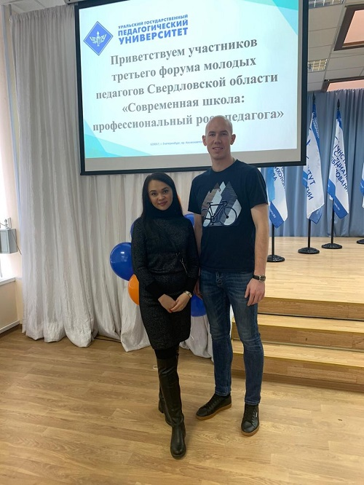
Третий форум молодых педагогов Свердловской области "Современная школа: профессиональный рост педагога" прошёл на ура! «-Чему вы там постоянно учитесь?» -спросите вы. Мы узнаем на данных мероприятиях о новых, современных способах преподавания, которые в свою очередь тесно переплетаются с традициями, нравами и моральными ценностями всех субъектов нашей необъятной страны, будь то республика Тыва, или Ростов «Папа».
Педагог не должен останавливаться в развитии. Детям уже давно не интересно перелистывать журналы «Мурзилка» и «Крокодил», как вы могли заметить они пропадают в своих телефонах и гаджетах. И от этого никуда не деться, цифровизация уже вошла к нам в дом. Есть два пути: стать противником цифровизации (а это значит препятствовать эволюции), либо взять себе на вооружение подкасты, обучающие сайты, цифровые Книги и задания. Решать вам.

